U bilježnicu s desne strane papira nacrtaj jaje, a s desne pisanicu. Ispod crteža jajeta upiši kakvo je ono, a ispod pisanice upiši kakva je ona. Odgovore možeš pronaći u igrokazu. Ovdje imaš ponuđene opise. Piši velikim tiskanim slovima.

NEZNALICA ŽELI POMAGATI
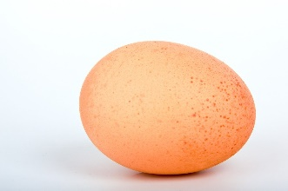 PREDIVNA ČAROBNA
SMRZNUTA OBIČNA

IZVOR: SLIKA 1- user:PublicDomainPictures, Pixabay
SLIKA 2- MostafaElTurkey36, Pixabay

